**实验一 PID参数整定**

|  |  |  |  |  |  |
| --- | --- | --- | --- | --- | --- |
| 姓名 | 陈建东 | 班级 | 17自动化1班 | 得分 |  |

1. **实验目的**

1.理解PID调节原理，P、I、D对被控系统调节过程的影响。掌握应用稳定边界法整定PID参数的步骤

2. 学会用SIMULINK工具箱对PID参数进行整定。

1. **实验仿真**
2. 搭建系统方框图。

应用simulink工具箱，画出系统方框图如图1所示。

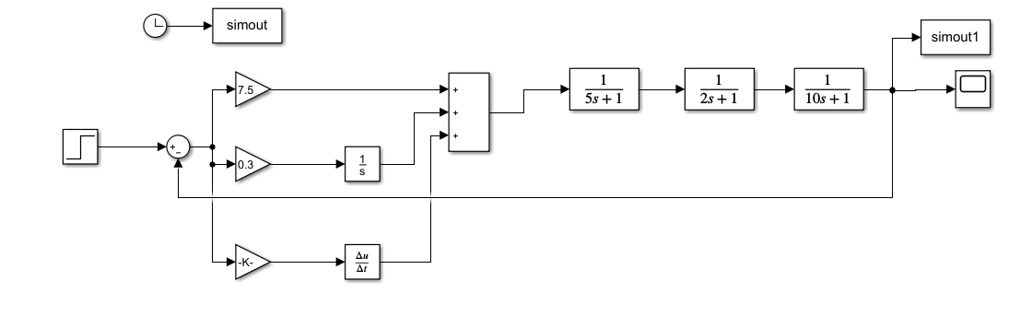

图1 系统方框图

1. 设Kp=1，Ki=0，Kd=0，得未整定参数前的输出曲线，如图2所示。

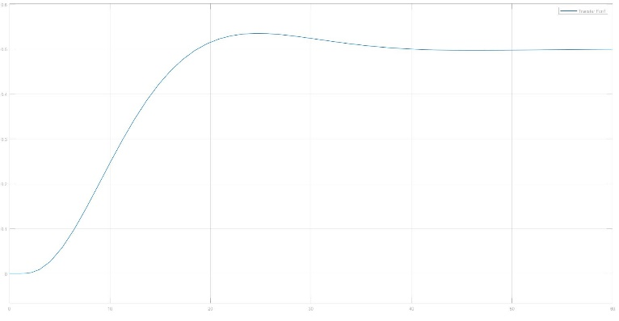

图2 校正前仿真曲线

1. 设Ki=0，Kd=0，调节Kp，当Kp=12.5出现等幅振荡曲线，如图3所示，此时Tm=15.2s。

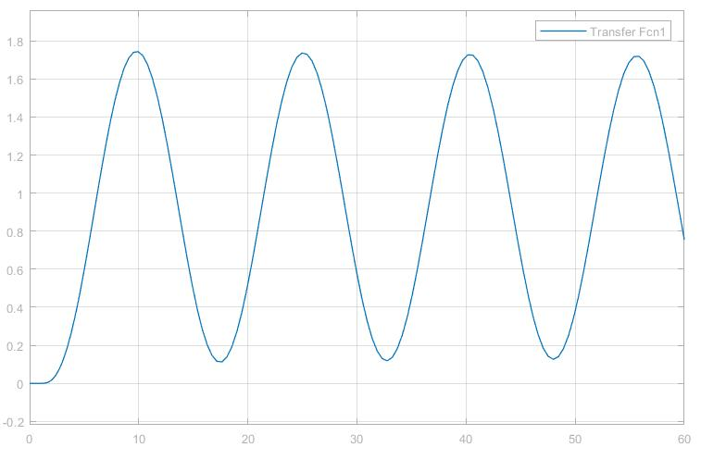

图3 纯比例环节作用下系统的等幅振荡曲线

1. 按照表1所示的稳定边界法计算公式计算PID参数，得Kp=*，Ki=*，Kd=*。

表1 稳定边界法计算公式表

|  |  |  |  |
| --- | --- | --- | --- |
| 调节规律 | Kp | Ki | Kd |
| P | 0.5Kp | — | — |
| PI | 0.455Kp | 0．535Kp/T | — |
| PID | 0.6Kp | 1.2Kp/T | 0.075Kp*T |

1. 将计算得的Kp=7.5，Ki=0.986，Kd=14.25，修改PID参数，得阶跃响应曲线如图4所示。由图4可见，过渡过程时间为 s，超调量为 。系统的快速响应慢、超调量大。

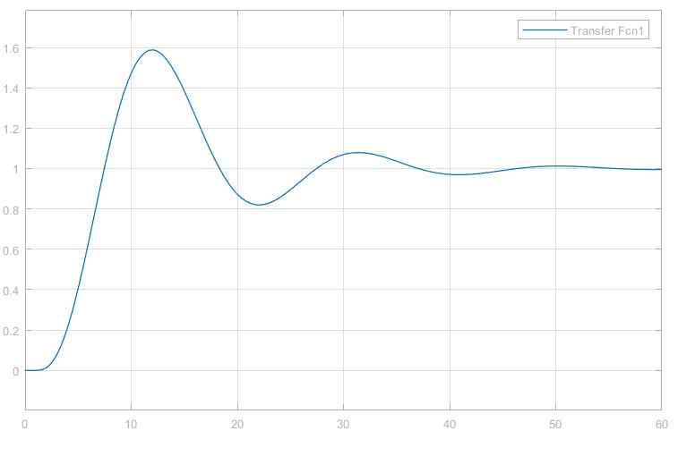

图4 校正后仿真曲线

1. 保持Kp、Kd不变，调节Ki，当Ki=0.4时，系统的阶跃响应超调量在30%，如图5所示。

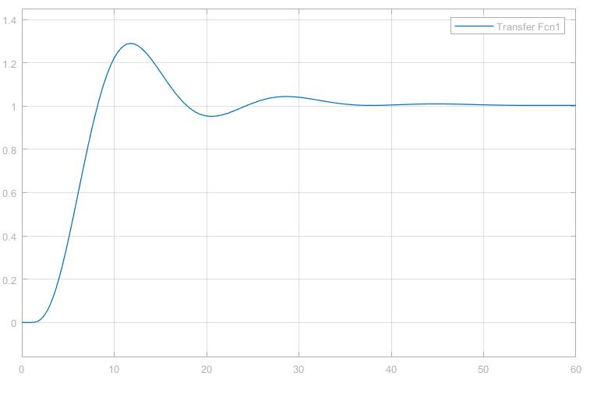

图5 调节Ki超调量为30%的仿真曲线

1. 调节Kp，Ki，Kd（详细叙述整个调节过程），当Kp=7.5，Ki=0.2，Kd=25，系统的阶跃响应超调量为零，如图6所示。

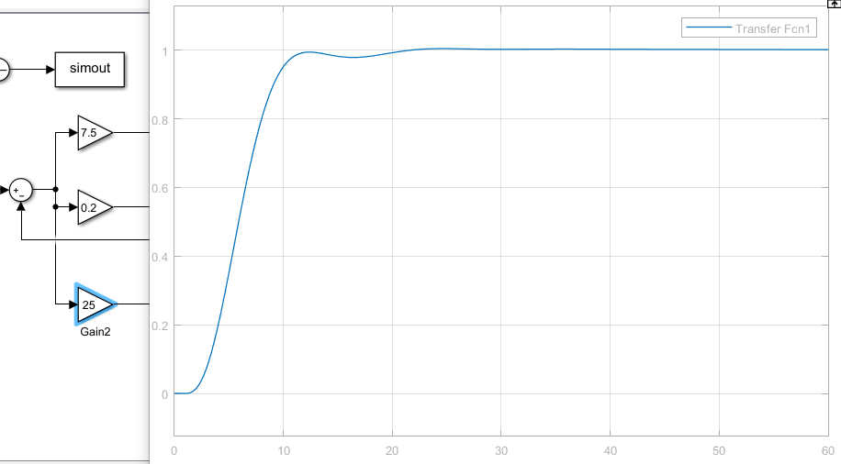

图6 调节Kp、Ki、Kd超调量为0的仿真曲线

1. **结论**
2. 减小Ki，积分过程越强，超调量越小。
3. 如果要阶跃响应超调量为零，应该减小积分时间降低超调量，同时增大微分时间降低系统动态过程中的振荡。

**实验二 单回路控制系统的设计与仿真**

|  |  |  |  |  |  |
| --- | --- | --- | --- | --- | --- |
| 姓名 | 陈建东 | 班级 | 17自动化1班 | 得分 |  |

1. **实验目的**

1. 了解PID调节原理，P、I、D对被控系统调节过程的影响。

2. 掌握利用Simulink工具箱对单回路控制系统分别采用PID、PD 和大积分PID 控制规律的区别。

1. **实验仿真**
2. 搭建系统方框图。

应用simulink工具箱，画出系统方框图如图1所示。

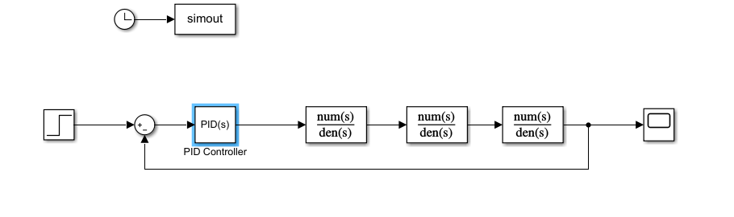

图1 系统方框图

1. 按照实验一设置图2回路1中的PID参数，使得被控参数曲线没有超调。记 录此时Kp，Ki，Kd值和仿真曲线。

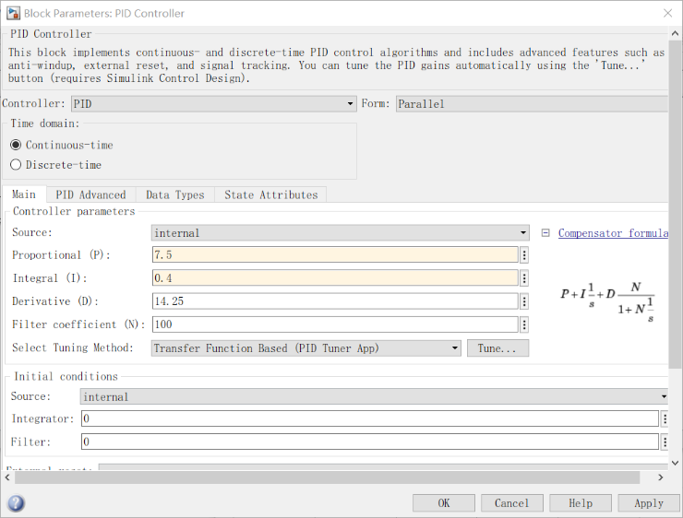

图2 PID控制器设置

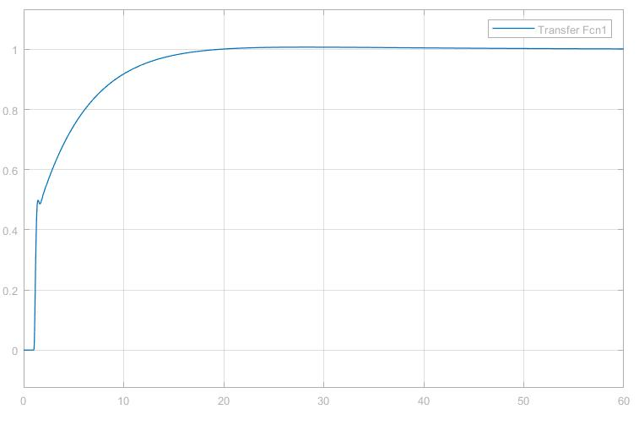

图3 采用PID控制规律仿真曲线

1. 图 2 回路 2 中采用 PD 调节，去掉积分调节作用，记录仿真曲线，与回路 1 曲线比较。

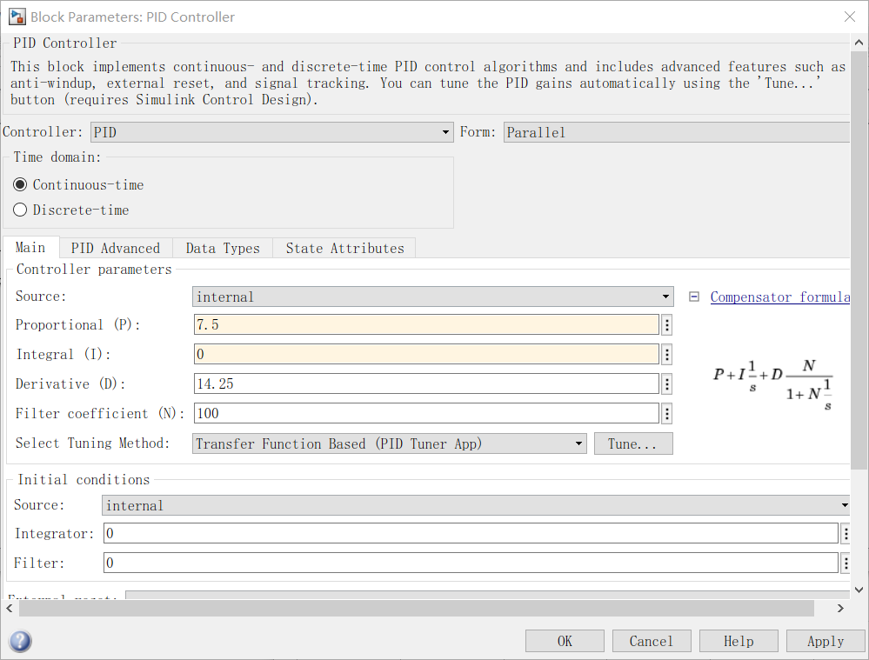

图4 PID控制器设置

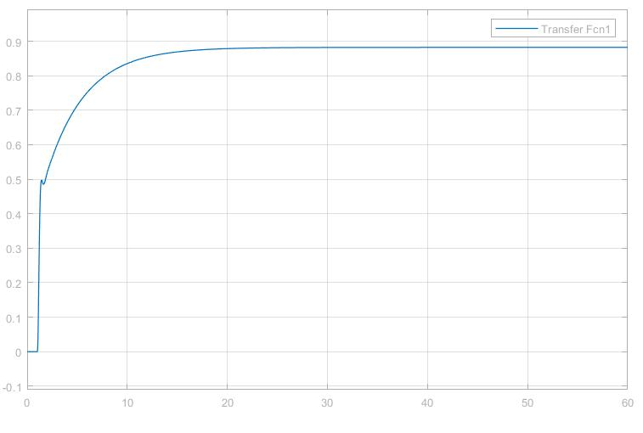

图5 采用PD 控制规律仿真曲线

1. 图 2 回路 3 中采用大比例积分 PID 调节，增大 Ki=30，记录仿真曲线，与回 路1和回路2曲线比较。

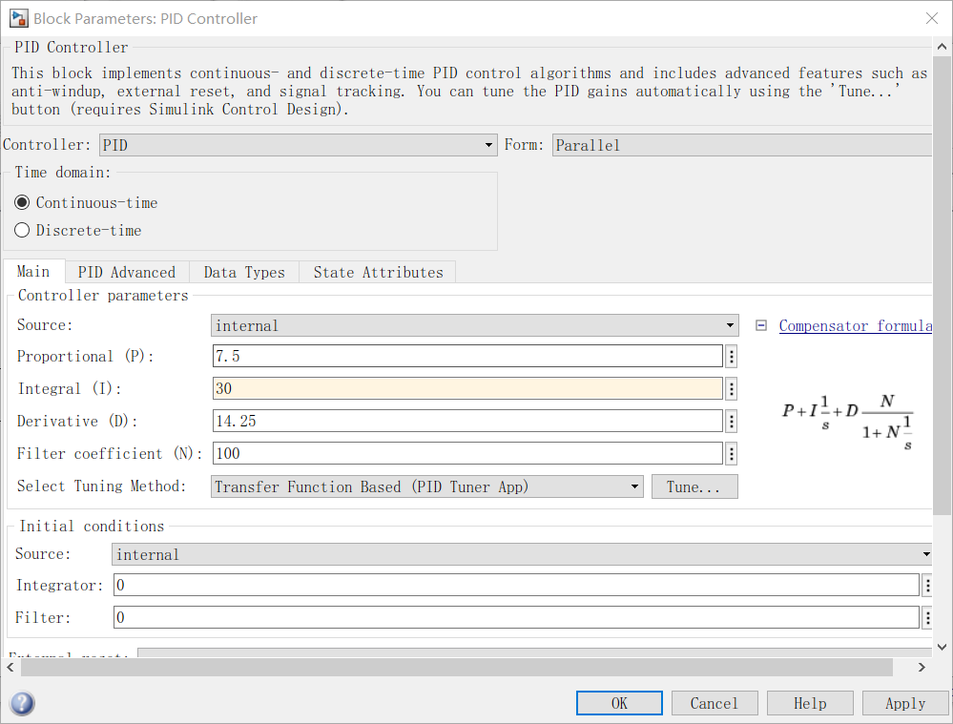

图6 PID控制器设置

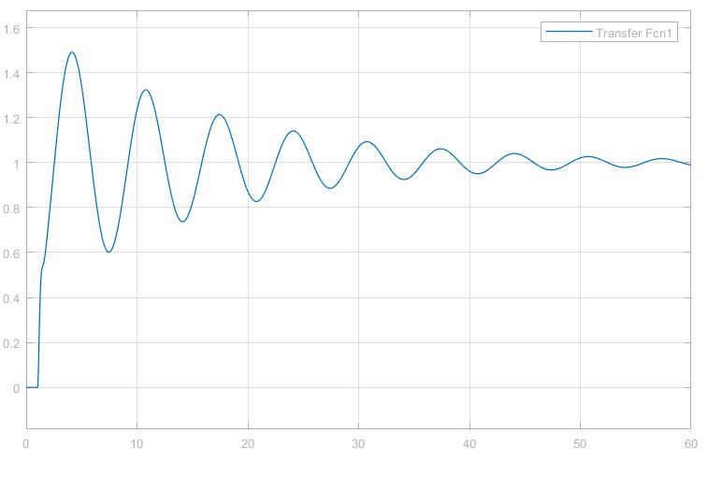

图7 采用大积分PID控制规律仿真曲线

1. **结论**
2. 比较图3和图5， 发现没有积分控制时系统在稳态时有余差存在。
3. 比较图3和图7，发现大积分控制时系统拥有较大的超调量。